**[](https://www.wepal.net/library/?app=content.list&level=9&semester=1&subject=2&type=2) دولة فلسطين** [**امتحان نصف فصل – الصف التاسع**](https://www.wepal.net/library/?app=content.list&level=9&semester=1&subject=2&type=2)

**وزارة التربية والتعليم العالي الرياضيات**   **م**ديرية التربية والتعليم – قلقيلية  **الاسم : .....................................**

**مدرسة عبد الله بن عباس الخاصة للبنين**

**ــــــــــــــــــــــــــــــــــــــــــــــــــــــــــــــــــــــــــــــــــــــــــــــــــــــــــــــــــــــــــــــــــــــــــــــــــــــــــــــــــــــــــــــــــــــــــــــــــــــــــــــــــــــ**

**السؤال الأول : ضع دائرة حول رمز الإجابة الصحيحة :**

**1 )**

[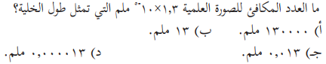](https://www.wepal.net/library/?app=content.list&level=9&semester=1&subject=2&type=2)

2 )



3 )

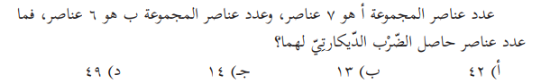

4 )

5 ) اذا كانت العلاقة ع علاقة تكافؤ , فهذا يعني ان :

أ ) العلاقة انعكاسية ب ) العلاقة تماثلية جـ ) العلاقة تعدي د ) جميع ما ذكر

[**السؤال الثاني :**](https://www.wepal.net/library/?app=content.list&level=9&semester=1&subject=2&type=2) **اجد قيمة كل مما يأتي , واكتبه بأبسط صورة :**



**أ )**

**[](https://www.wepal.net/library/?app=content.list&level=9&semester=1&subject=2&type=2)**

**ب )**

**[](https://www.wepal.net/library/?app=content.list&level=9&semester=1&subject=2&type=2)**

**ج )**



**د )**

[**السؤال الثالث :**](https://www.wepal.net/library/?app=content.list&level=9&semester=1&subject=2&type=2)  **أ )أكتب ما يلي بالصيغة اللوغاريتمية :**

**52 = 32 43 = 81 07 = 1 7-2**  = 1

49

ب ) **أكتب ما يلي بالصورة الأسية :**

لو 16 = 4 لو 27 = 3 لو 5 = 1 لو 1 = صفر

23 5 13

[**السؤال الرابع :**](https://www.wepal.net/library/?app=content.list&level=9&semester=1&subject=2&type=2) **اكتب كل ما يلي بأبسط صوره :**



**1 ) 2 )**



**3 ) 4 )**



5 )

[**السؤال الخامس :**](https://www.wepal.net/library/?app=content.list&level=9&semester=1&subject=2&type=2)**اذا كانت أ = } 1 ,2 ,3 { وكانت العلاقة ع معرفة على أ , بحيث**

**ع = } (1 ,2 ) , (1 ,1 ) , ( 2 , 2 ) , ( 2 , 1 ) , ( 3 , 3 ) { , هل ع علاقة تكافؤ ,** [**وضح السبب , ثم مثل العلاقة بمخطط سهمي**](https://www.wepal.net/library/?app=content.list&level=9&semester=1&subject=2&type=2)

المزيد من [اختبارات الفصل الاول تاسع رياضيات](https://www.wepal.net/library/?app=content.list&level=9&semester=1&subject=2&type=2)

<https://www.wepal.net/library/?app=content.list&level=9&semester=1&subject=2&type=2>